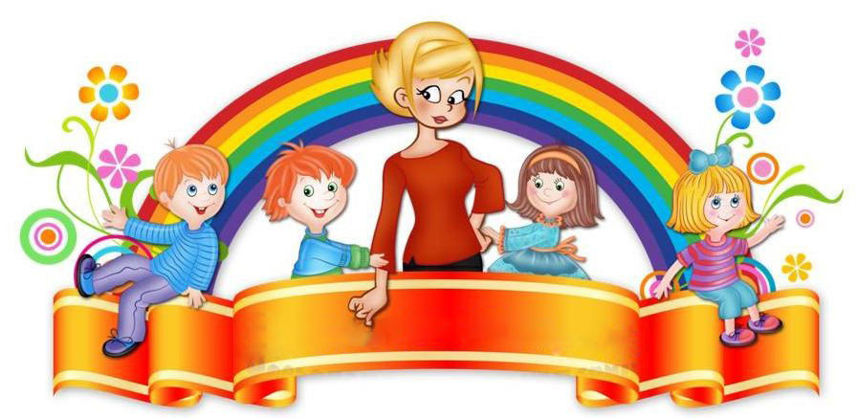
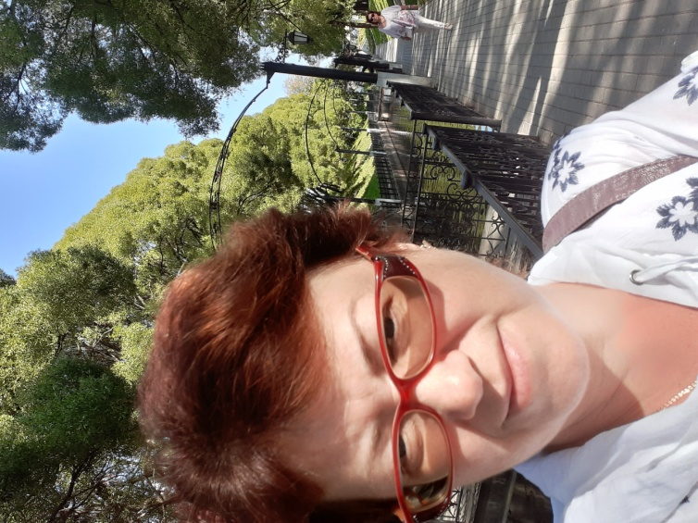
Страничка воспитателя
Рада приветствовать Вас уважаемые коллеги, на моей страничке.

Тычинина Ирина
Владимировна
Первая квалификационная
категория

Контактная информация:
Адрес электронной почты:
tychinina-i@mail.ru
Буду рада, если вы найдете здесь полезную информацию; методические и практические материалы находятся здесь:
https://www.prodlenka.org/profile/112843

